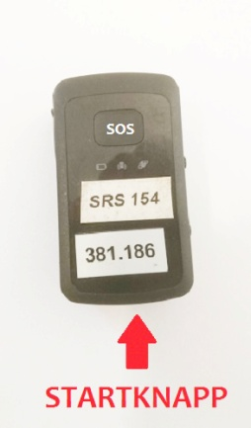
TRACKINGSYSTEM
Pantaenius Bohusracet använder systemet TracTrac för att visa båtarnas position, deras korrigerade tider, rundningsplaceringar samt slutplaceringar.
Alla båtar utrustas med en sändare, transponder som gör att man på nätet kan följa varje båt individuellt och se position och placering i tävlingen.
HUR FÖLJER MAN TRACKINGEN PÅ INTERNET?
På arrangemangsidan i Sail Race System (https://www.sailracesystem.no/regatta?regatta=3174) finns det en "Menypunkt" som heter "TRACKING" där kan man följa med var er båt är och var de andra medtävlarbåtarna är.
Man kan också ladda ned appen "TRACTRAC" och hitta Pantaenius Bohusracet på arrangemanglistan.

UNDER TÄVLINGSDAGEN
Alla deltagare signerar ett kontrakt vid mottagningen av trackern som avtalar att de är ansvariga för enheten och att en kostnad på 1.500 NOK kommer att tas ut om den kommer bort eller inte returneras.
TRACKRARNA ÄR I ”SLEEP-MODUS” OCH DE BLIR AUTOMATISKT AKTIVA FÖRE KL 08:00 PÅ FREDAG 28.06.2019.
Trackern består av två element - GPS og GSM. Den är programmerad till å ta ned positionen var 70 sek och skickar den över mobilnätet var 70 sek. Då Trackern är utenför mobiltäckning blir positionerna lagrade i enheten och skickas vid nästa kontakt med mobilnätet.
Alle deltagare kommer att någon gång vara utanför mobiltäckning.

EFTER TÄVLINGEN.
Tänk på att ta med trackerutrustningen till regattaexpeditionen efter målgången så den kan återlämnas dit och registreras som återlämnad.
Trackerutrustning som inte lämnats tillbaka ska omgående skickas till:
Norsk Maritimt Forlag AS
Billingstadsletta 17
1396 Billingstad
Norge

